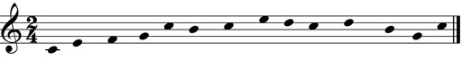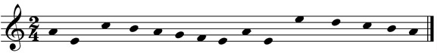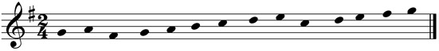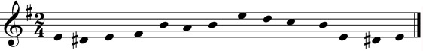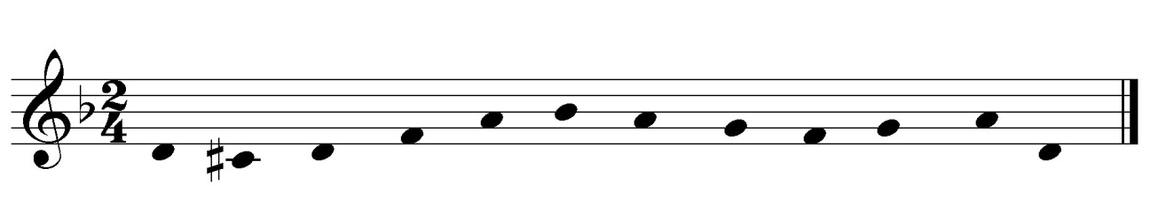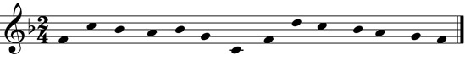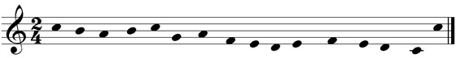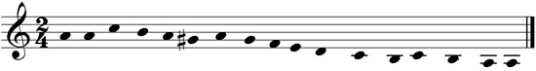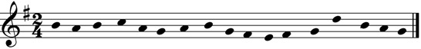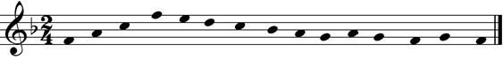

Dictados Rítmicos

- Corchea y dos semicorcheas: en un pulso entran tres notas.

La primera es más larga y las otras dos más cortas.

* Además puedes escuchar: 4 semicorcheas, negra, dos corcheas

Dictado 10. Fa M

Dictado 9. Sol M

Dictado 8. La m

Dictado 7. Do M

Dictado 6. Fa M

Dictado 5. Re m

Dictado 4. Mi m

Dictado 3. Sol M

Dictado 2. La m

Dictado 1. Do M